1  5  10  15  20  25  30 | Le samedi matin, avec mon grand-père, c’est le rituel : « Kelema, n’oublie pas les deux bidons », me répète-t-il pour la énième fois. Un bidon de 20 litres pour l’essence qui servira au nettoyage de la cour et un autre de même quantité pour le mazout de son 4x4. Après une demi-heure de route, nous serons à Tadine, le chef-lieu de notre petite commune insulaire. On peut mettre moins de temps, mais la vitesse de notre grotte ambulante est à l’image du rythme de notre vie quotidienne. Tout en conduisant, Grand-père a le temps de compter les arbres qui longent le bord de la route et les oiseaux sur les câbles électriques ! Le léger vent glissant par la vitre entrouverte et le confort de notre carrosse me bercent jusqu’à m’entraîner dans un sommeil profond.  À un kilomètre de la station-service, la circulation est ralentie, puis stoppée, et cela me réveille. C’est sûrement un accident ou des travaux sur la voirie. Grand-père ne tarde pas à sortir pour se renseigner. Il revient peu après s’installer au volant en me lançant : « Ça recommence, plus de carburant. On fait la queue comme le mois dernier. » Habitué à être pris en otage, il a tout prévu pour transformer sa camionnette en salle d’attente. Il grimpe dans la benne, sort un objet soigneusement enveloppé dans un vieux chiffon, puis reprend sa place à mes côtés avec agilité et, son canif à la main, commence à sculpter son morceau de bois de santal en sifflotant un air improvisé. L’objet prend déjà la forme de la tête d’un pigeon. C’est vous dire le nombre de blocages inscrits dans la conception de ce petit animal symbolisant la liberté et pourtant né des embouteillages. Plongé dans sa bulle artistique, Grand-père en a presque oublié où nous étions. Il s’applique avec délicatesse à façonner chaque détail de l’oiseau, tant et si bien qu’il n’entend même pas les klaxons accompagnés des mots chantants en langue nengone lancés par les chauffeurs derrière nous. Grand-père finit par avancer. Comme moi, il a choisi d’être momentanément sourd profond, préférant à nouveau concentrer toute son énergie sur son bout de bois, à l’instar d’un moine Shaolin. C’est le prix à payer pour continuer de croire, tout du moins de faire croire, que les vieux sont très respectés dans notre culture. De mon côté, je m’interdis de souffler mot (…).  J’ai oublié de préciser que c’est un service manuel à la station. Le pompiste – qui, en réalité, n’a pas de pompe mais un bidon – remplit son récipient et, à l’aide d’un entonnoir, en verse le contenu dans votre réservoir… et ainsi de suite. Dix à quinze minutes par voiture. Pendant ce temps, la longue chenille géante s’étend sous la chaleur du soleil, égayée par les mots magiques qui fusent lorsqu’un véhicule à le malheur de traîner ses quatre roues.  Mon Amoureuse, d’Akel Waya, Éditions Plume de Notou, 2020, pp.10-12.

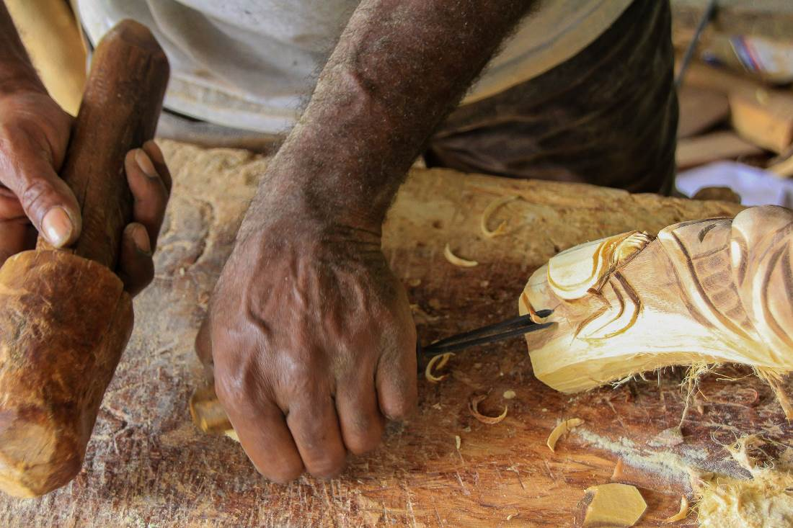
© Rémi Lesueur

Compréhension et compétences linguistiques
- Inventez un titre qui résumerait cet extrait.
- Où et quand se passe ce récit ? Justifiez votre réponse en donnant deux indices concernant le lieu, et deux concernant l’époque.
- a. À quelle personne le récit est-il écrit ? Relevez trois indices de la présence du narrateur.
b. Quel est son prénom ?
c. Selon quel point de vue est écrit le texte ?
- a. Que désignent « les mots chantant en langue nengone », ligne 22 ?
b. Relevez dans le texte une autre expression de même sens.
- « L’objet prend déjà la forme de la tête d’un pigeon. C’est vous dire le nombre de blocages inscrits dans la conception de ce petit animal symbolisant la liberté et pourtant né des embouteillages. », lignes 17-19.
- Traditionnellement, quels animaux symbolisent la liberté ?
- Quelle relation est établie entre la réalisation de la sculpture et les embouteillages ?
- En quoi le lien établi entre la sculpture et les embouteillages est-il drôle ?
- Que pensez-vous de l’attitude du grand-père ? Vous développerez votre réponse dans un paragraphe argumenté et structuré. Vous veillerez à vous appuyer sur le texte.
- Quelle opinion le narrateur porte-t-il sur l’attitude des chauffeurs derrière eux ? Vous nommerez et commenterez les procédés d’écriture (champs lexicaux, figures de style) par lesquels le narrateur énonce son jugement à l’égard des autres conducteurs.
- Comparez le texte et l’image : cette photographie pourrait-elle illustrer le texte ? Vous justifierez votre point de vue dans un paragraphe structuré.

Grammaire et compétences linguistiques
- « Notre grotte ambulante » ligne 5.
- Que désigne le groupe nominal ?
- Relevez dans la suite du texte deux autres groupes nominaux qui désignent également la « grotte ambulante ».
- À quelle classe grammaticale appartient le mot « ambulante » ?
- Trouvez un mot de la même famille qu’« ambulante ».
- Relevez dans la suite de la phrase un mot de la même classe grammaticale qu’« ambulante ».
- « On peut mettre moins de temps, mais la vitesse de notre grotte ambulante est à l’image du rythme de notre vie quotidienne. »
- Relevez les verbes de cette phrase, écrivez-les sur votre copie en précisant leur temps et leur mode.
- Quel est la valeur de ce temps ?
- Réécrivez le passage suivant en remplaçant « il » par « ils », comme si le narrateur n’était pas seulement avec son grand-père, mais avec ses grands-parents :
« Habitué à être pris en otage, il a tout prévu pour transformer sa camionnette en salle d’attente. Il grimpe dans la benne, sort un objet soigneusement enveloppé dans un vieux chiffon, puis reprend sa place à mes côtés avec agilité et, son canif à la main, commence à sculpter son morceau de bois de santal en sifflotant un air improvisé. » lignes 13-17.

